KONSEP PENDIDIKAN ANAK DALAM ISLAM PERSPEKTIF
K.H. HASYIM ASY’ARI
SKRIPSI
Diajukan Pada Jurusan Pendidikan Agama Islam Fakultas Tarbiyah
Dan Keguruan Universitas Islam Negeri Sultan Maulana
Hasanuddin Banten Sebagai Salah Satu syarat Untuk
Memperoleh Gelar Sarjana Pendidikan (S.Pd.)

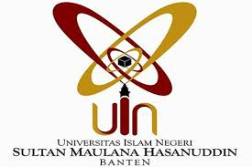

Oleh
MARYADI
NIM 132101657
FAKULTAS TARBIYAH DAN KEGURUAN UNIVERSITAS ISLAM NEGERI
SULTAN MAULANA HASANUDDIN BANTEN
TAHUN 2018 M/ 1440 H

